Открытки на 1 июня своими руками
Какие ассоциации вызывает слово «детство»? Счастье, чудеса, игрушки, конфеты, мама. Детство должно быть безоблачным, радужным и радостным.
1 июня – Международный день защиты детей – самого ценного, что есть у родителей, общества, государства.
Сегодня предлагаем ребятам своими руками сделать открытки с 1 июня к этому светлому празднику.
Для работы понадобятся:
- тематическая раскраска – 2 штуки
- карандаши
- ножницы
- клей
- двухсторонний объемный скотч.
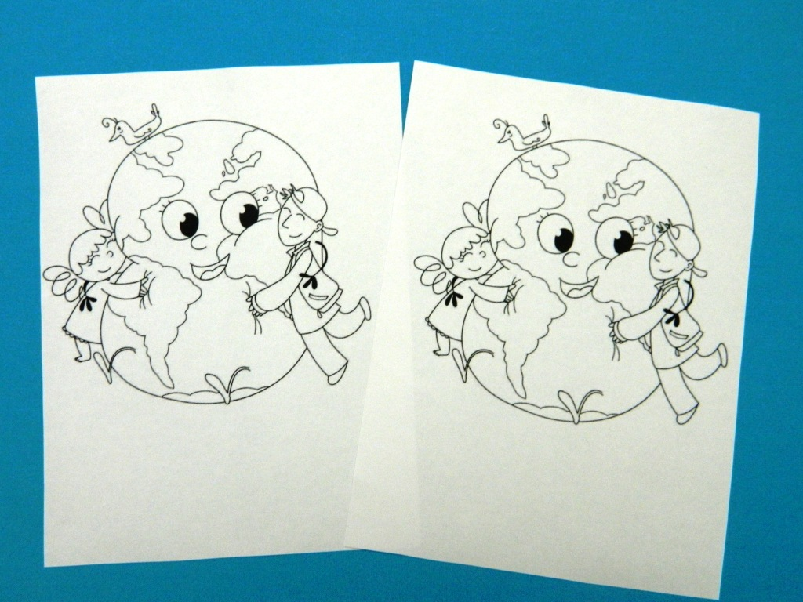фото 1
Дети, которые любят рисовать, могут самостоятельно придумать тематическую картинку для открытки. Что изобразить? Конечно, малышей, воздушные шарики, цветы, игрушки и другую символику детства.
К сожалению, мы рисовать не умеем. Зато дома есть интернет и принтер. Выбрав интересную раскраску, мы распечатываем ее в двух экземплярах. Сделаем из черно-белой картинки объемную открытку к 1 июня.
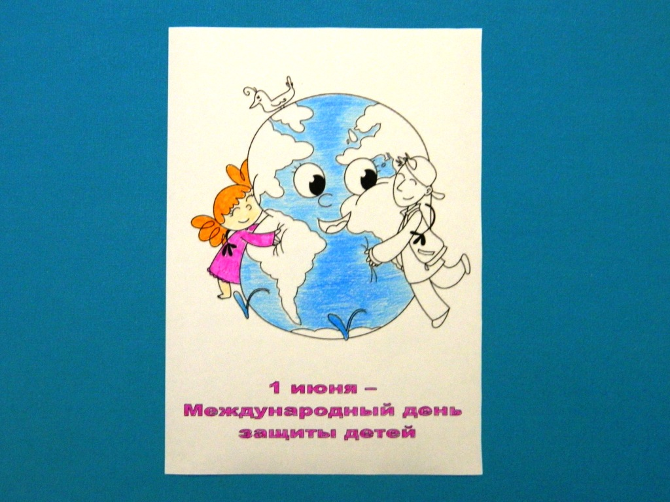фото 2
Карандаши творят чудеса. Небо над планетой становится голубым, девочка рыжеволосой. Внизу по центру будущей открытки появляется надпись «День защиты детей».
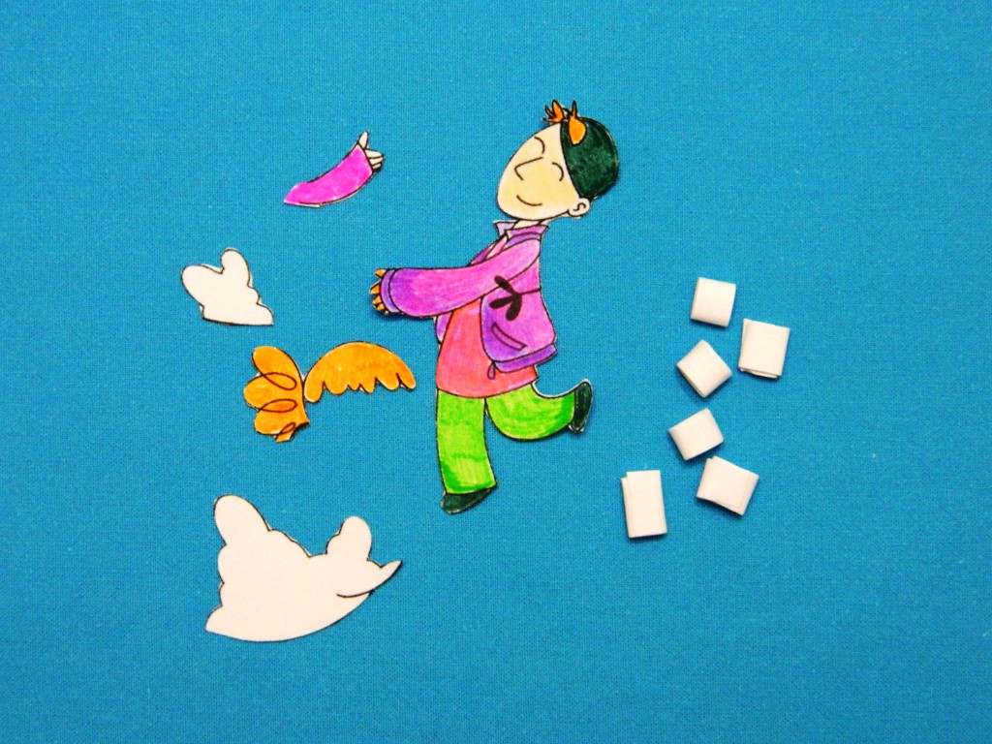фото 3
Одну раскраску откладываем в сторону, на другой вырезаем те элементы, которым планируем придать объем. В демонстративном варианте – это мальчик, облака, волосы и рукав платья девочки. Готовим двухсторонний скотч. Если липкой ленты дома нет, не беда. Отрезаем полосу альбомного листа шириной 0,5х21 см, сворачиваем ее в рулон, фиксируем с помощью ПВА.
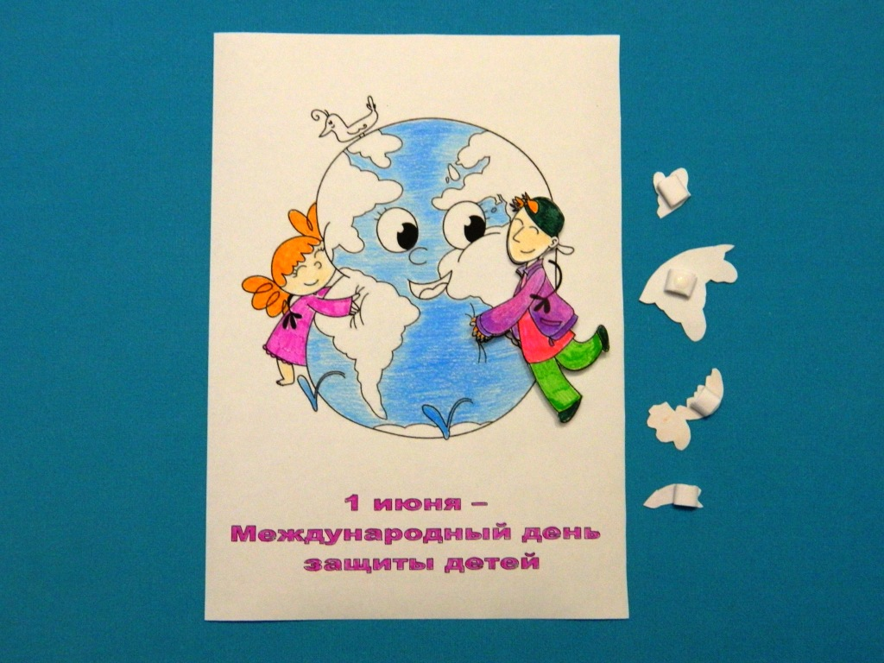фото 4
Поочередно приклеиваем бумажные детали к открытке через двухсторонний скотч.
Получаем красивую открытку с днем детей 1 июня . Снимок под углом демонстрирует эффект рельефности рисунка: дети обнимают родную планету, и Земля отвечает взаимностью.
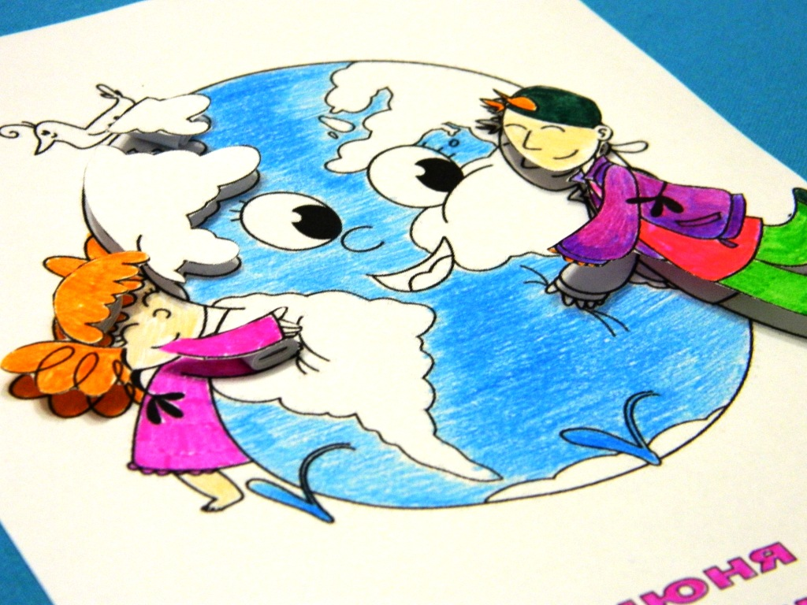фото 5
В целом, работа удалась. Открытка ко Дню защиты детей выглядит интересно, аккуратно и красочно.
Надеемся, что ребятам идея изготовления объемной картинки из раскраски понравилась и пригодится в дальнейшей творческой деятельности.

Приложение :
